МИНИСТЕРСТВО ОБРАЗОВАНИЯ И НАУКИ РОССИЙСКОЙ ФЕДЕРАЦИИ

Федеральное государственное бюджетное образовательное учреждение высшего профессионального образования

**«Вятский государственный университет»**

**(ФГБОУ ВО «ВятГУ»)**

Факультет автоматики и вычислительной техники

Кафедра электронных вычислительных машин

Разработка микропрограммы для устройства с конвейерным и безконвейерным выполнением команд

Отчет

Лабораторная работа №3 по дисциплине

«Организация ЭВМ и систем»

Выполнил студент группы ИВТ-23 _______________/Кудяшев Я.Ю./

Проверил преподаватель________________________/Клюкин В.Л./

Киров 2021

**Задание**

Подсчитать число N единиц в 8-разрядном двоичном коде X.

**Диаграмма распределения ячеек блока памяти микропрограммы**

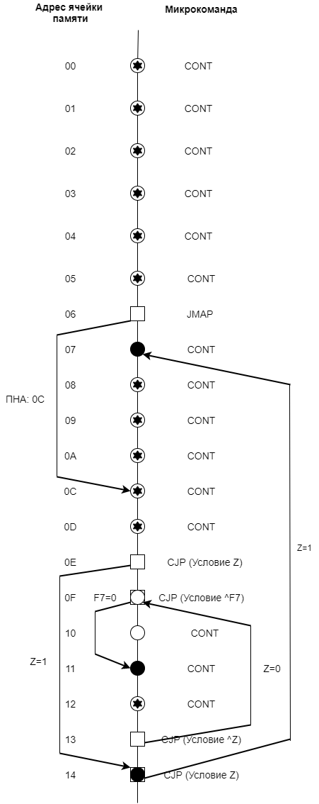

**Граф-схема микропрограммы**

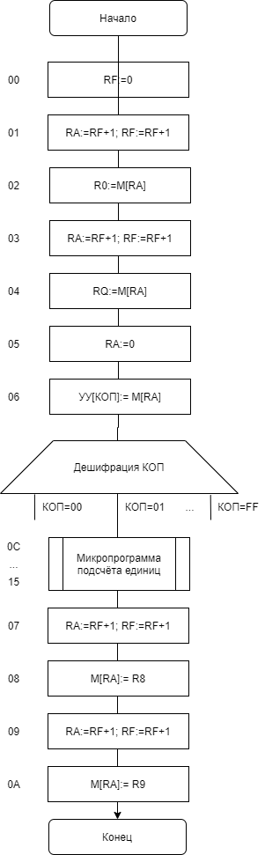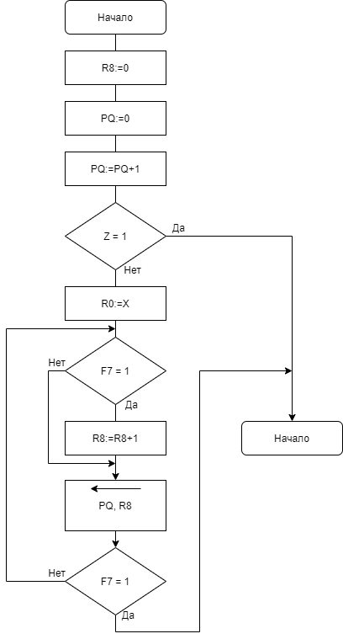

**Текст отлаженной программы с бесконвейерным выполнением команд**

|  |  |  |  |  |  |  |  |  |  |  |  |  |  |  |  |  |  |
| --- | --- | --- | --- | --- | --- | --- | --- | --- | --- | --- | --- | --- | --- | --- | --- | --- | --- |
| **№** | **МИ** | **РЗУ** | | **Упр АЛУ** | | | **Упр ОЗУ** | | | **Шина** | **МИ** | **Упр. усл** | | | **Упр. УУ** | | |
| **МК** | **I8-0** | **A** | **B** | **C0** | **^0E** | **SC** | **^CS** | **^W** | **^EA** | **D11-0** | **I3-0** | **A** | **U** | **^CCE** | **C0** | **^RLD** | **^0E** |
| **00** | **343** | **0** | **F** | **0** | **1** | **00** | **1** | **1** | **1** | **000** | **E** | **00** | **0** | **0** | **1** | **1** | **0** |
| **RF:=0** | | | | | | | | | | | | | | | | | |
| **01** | **303** | **0** | **F** | **1** | **0** | **00** | **1** | **1** | **0** | **000** | **E** | **00** | **0** | **0** | **1** | **1** | **0** |
| **RF:=RF+1; RA:=RF+1** | | | | | | | | | | | | | | | | | |
| **02** | **337** | **0** | **0** | **0** | **1** | **00** | **0** | **1** | **1** | **000** | **E** | **00** | **0** | **0** | **1** | **1** | **0** |
| **R0:=X** | | | | | | | | | | | | | | | | | |
| **03** | **303** | **0** | **F** | **1** | **0** | **00** | **1** | **1** | **0** | **000** | **E** | **00** | **0** | **0** | **1** | **1** | **0** |
| **RF:=RF+1; RA:=RF+1** | | | | | | | | | | | | | | | | | |
| **04** | **037** | **0** | **0** | **0** | **1** | **00** | **0** | **1** | **1** | **000** | **E** | **00** | **0** | **0** | **1** | **1** | **0** |
| **Инициализация счётчика** | | | | | | | | | | | | | | | | | |
| **05** | **143** | **0** | **E** | **0** | **0** | **00** | **1** | **1** | **0** | **000** | **E** | **00** | **0** | **0** | **1** | **1** | **0** |
| **RA:=0** | | | | | | | | | | | | | | | | | |
| **06** | **237** | **0** | **E** | **0** | **1** | **00** | **0** | **1** | **1** | **000** | **2** | **00** | **0** | **0** | **1** | **1** | **0** |
| **Переход по КОП** | | | | | | | | | | | | | | | | | |
| **07** | **303** | **0** | **F** | **1** | **0** | **00** | **1** | **1** | **0** | **000** | **E** | **00** | **0** | **0** | **1** | **1** | **0** |
| **RF:=RF+1; RA:=RF+1** | | | | | | | | | | | | | | | | | |
| **08** | **133** | **0** | **8** | **0** | **0** | **00** | **0** | **0** | **1** | **000** | **E** | **00** | **0** | **0** | **1** | **1** | **0** |
| **Запись Z (R8) – регистр ответа** | | | | | | | | | | | | | | | | | |
| **09** | **303** | **0** | **F** | **1** | **0** | **00** | **1** | **1** | **0** | **000** | **E** | **00** | **0** | **0** | **1** | **1** | **0** |
| **Увеличение адреса на 1** | | | | | | | | | | | | | | | | | |
| **0A** | **133** | **0** | **9** | **0** | **0** | **00** | **0** | **0** | **1** | **000** | **E** | **00** | **0** | **0** | **1** | **1** | **0** |
| **Признак переполнения** | | | | | | | | | | | | | | | | | |
| **0B** | **…** | **.** | **.** | **.** | **.** | **..** | **.** | **.** | **.** | **…** | **.** | **..** | **.** | **.** | **.** | **.** | **.** |
| **Пустая команда** | | | | | | | | | | | | | | | | | |
| **0C** | **343** | **0** | **8** | **0** | **1** | **00** | **1** | **1** | **1** | **000** | **E** | **00** | **0** | **0** | **1** | **1** | **0** |
| **Обнуление** | | | | | | | | | | | | | | | | | |
| **0D** | **343** | **0** | **9** | **0** | **1** | **00** | **1** | **1** | **1** | **000** | **E** | **00** | **0** | **0** | **1** | **1** | **0** |
| **Обнуление** | | | | | | | | | | | | | | | | | |
| **0E** | **133** | **0** | **0** | **0** | **1** | **00** | **1** | **1** | **1** | **014** | **E** | **00** | **0** | **0** | **1** | **1** | **0** |
| **Проверка на 0 входного числа** | | | | | | | | | | | | | | | | | |
| **0F** | **133** | **0** | **0** | **0** | **1** | **00** | **1** | **1** | **1** | **011** | **E** | **00** | **0** | **0** | **1** | **1** | **0** |
| **Проверка 1** | | | | | | | | | | | | | | | | | |
| **10** | **303** | **0** | **8** | **1** | **0** | **00** | **1** | **1** | **1** | **000** | **E** | **00** | **0** | **0** | **1** | **1** | **0** |
| **Увеличение результата на 1** | | | | | | | | | | | | | | | | | |
| **11** | **012** | **0** | **0** | **0** | **1** | **00** | **1** | **1** | **1** | **000** | **E** | **00** | **0** | **0** | **1** | **1** | **0** |
| **Уменьшение счётчика** | | | | | | | | | | | | | | | | | |
| **12** | **733** | **0** | **0** | **0** | **1** | **00** | **1** | **1** | **1** | **000** | **E** | **00** | **0** | **0** | **1** | **1** | **0** |
| **Сдвиги** | | | | | | | | | | | | | | | | | |
| **13** | **132** | **0** | **0** | **0** | **1** | **00** | **1** | **1** | **1** | **00F** | **E** | **00** | **0** | **0** | **1** | **1** | **0** |
| **Проверка счётчика на равенство 0** | | | | | | | | | | | | | | | | | |
| **14** | **133** | **0** | **0** | **0** | **1** | **00** | **1** | **1** | **1** | **007** | **E** | **00** | **0** | **0** | **1** | **1** | **0** |
| **Переход к записи** | | | | | | | | | | | | | | | | | |

**Текст отлаженной программы с конвейерным выполнением команд**

|  |  |  |  |  |  |  |  |  |  |  |  |  |  |  |  |  |  |
| --- | --- | --- | --- | --- | --- | --- | --- | --- | --- | --- | --- | --- | --- | --- | --- | --- | --- |
| **№** | **МИ** | **РЗУ** | | **Упр АЛУ** | | | **Упр ОЗУ** | | | **Шина** | **МИ** | **Упр. усл** | | | **Упр. УУ** | | |
| **МК** | **I8-0** | **A** | **B** | **C0** | **^0E** | **SC** | **^CS** | **^W** | **^EA** | **D11-0** | **I3-0** | **A** | **U** | **^CCE** | **C0** | **^RLD** | **^0E** |
| **00** | **343** | **0** | **F** | **0** | **1** | **00** | **1** | **1** | **1** | **000** | **E** | **00** | **0** | **0** | **1** | **1** | **0** |
| **RF:=0** | | | | | | | | | | | | | | | | | |
| **01** | **303** | **0** | **F** | **1** | **0** | **00** | **1** | **1** | **0** | **000** | **E** | **00** | **0** | **0** | **1** | **1** | **0** |
| **RF:=RF+1; RA:=RF+1** | | | | | | | | | | | | | | | | | |
| **02** | **337** | **0** | **0** | **0** | **1** | **00** | **0** | **1** | **1** | **000** | **E** | **00** | **0** | **0** | **1** | **1** | **0** |
| **R0:=X** | | | | | | | | | | | | | | | | | |
| **03** | **303** | **0** | **F** | **1** | **0** | **00** | **1** | **1** | **0** | **000** | **E** | **00** | **0** | **0** | **1** | **1** | **0** |
| **RF:=RF+1; RA:=RF+1** | | | | | | | | | | | | | | | | | |
| **04** | **037** | **0** | **0** | **0** | **1** | **00** | **0** | **1** | **1** | **000** | **E** | **00** | **0** | **0** | **1** | **1** | **0** |
| **Инициализация счётчика** | | | | | | | | | | | | | | | | | |
| **05** | **143** | **0** | **E** | **0** | **0** | **00** | **1** | **1** | **0** | **000** | **E** | **00** | **0** | **0** | **1** | **1** | **0** |
| **RA:=0** | | | | | | | | | | | | | | | | | |
| **06** | **237** | **0** | **E** | **0** | **1** | **00** | **0** | **1** | **1** | **000** | **E** | **00** | **0** | **0** | **1** | **1** | **0** |
| **Присвоение адреса** | | | | | | | | | | | | | | | | | |
| **07** | **133** | **0** | **E** | **0** | **1** | **00** | **1** | **1** | **1** | **000** | **2** | **00** | **0** | **0** | **1** | **1** | **0** |
| **Переход по КОП** | | | | | | | | | | | | | | | | | |
| **08** | **303** | **0** | **F** | **1** | **0** | **00** | **1** | **1** | **0** | **000** | **E** | **00** | **0** | **0** | **1** | **1** | **0** |
| **Чтение кода операции** | | | | | | | | | | | | | | | | | |
| **09** | **133** | **0** | **9** | **0** | **0** | **00** | **0** | **0** | **1** | **000** | **E** | **00** | **0** | **0** | **1** | **1** | **0** |
| **Запись Z (R8) – регистр ответа** | | | | | | | | | | | | | | | | | |
| **0A** | **303** | **0** | **F** | **1** | **0** | **00** | **1** | **1** | **0** | **000** | **E** | **00** | **0** | **0** | **1** | **1** | **0** |
| **Увеличение на 1 адреса** | | | | | | | | | | | | | | | | | |
| **0B** | **133** | **0** | **A** | **0** | **0** | **00** | **0** | **0** | **1** | **000** | **0** | **0** | **0** | **0** | **1** | **1** | **0** |
| **Признак переполнения** | | | | | | | | | | | | | | | | | |
| **0C** | **133** | **0** | **0** | **0** | **1** | **00** | **1** | **1** | **1** | **000** | **E** | **00** | **0** | **0** | **1** | **1** | **0** |
| **BRS** | | | | | | | | | | | | | | | | | |
| **0D** | **343** | **0** | **9** | **0** | **1** | **00** | **1** | **1** | **1** | **011** | **3** | **00** | **0** | **0** | **1** | **1** | **0** |
| **Обнуление и проверка на 0 числа** | | | | | | | | | | | | | | | | | |
| **0E** | **133** | **0** | **0** | **0** | **1** | **00** | **1** | **1** | **1** | **000** | **E** | **00** | **0** | **0** | **1** | **1** | **0** |
| **Присвоить адрес числа** | | | | | | | | | | | | | | | | | |
| **0F** | **133** | **0** | **0** | **0** | **1** | **00** | **1** | **1** | **1** | **010** | **С** | **00** | **0** | **0** | **1** | **1** | **0** |
| **Присвоить результат при неправильном значении** | | | | | | | | | | | | | | | | | |
| **10** | **012** | **0** | **0** | **0** | **1** | **00** | **1** | **1** | **1** | **008** | **3** | **00** | **0** | **0** | **1** | **1** | **0** |
| **Увеличение счётчика на 1 и проверка конца** | | | | | | | | | | | | | | | | | |
| **11** | **133** | **0** | **0** | **0** | **1** | **00** | **1** | **1** | **1** | **000** | **E** | **00** | **0** | **0** | **1** | **1** | **0** |
| **Передача управления исходному числу** | | | | | | | | | | | | | | | | | |
| **12** | **733** | **0** | **0** | **0** | **1** | **00** | **1** | **1** | **1** | **013** | **7** | **00** | **0** | **0** | **1** | **1** | **0** |
| **Сдвиги и проверка на 1** | | | | | | | | | | | | | | | | | |
| **13** | **303** | **0** | **9** | **1** | **0** | **00** | **1** | **1** | **1** | **000** | **E** | **00** | **0** | **0** | **1** | **1** | **0** |
| **Увеличение результата на 1** | | | | | | | | | | | | | | | | | |
| **14** | **133** | **0** | **0** | **0** | **1** | **00** | **1** | **1** | **1** | **010** | **3** | **00** | **0** | **0** | **1** | **1** | **0** |
| **Переход к записи** | | | | | | | | | | | | | | | | | |

**Сравнение микропрограмм**

Для сравнения разработанных микропрограмм по времени выполнения и объёму занимаемой памяти воспользуемся следующими формулами: T = M ⋅τ, V = N ⋅ n.

Объём памяти, необходимой для размещения микропрограмм: для МПР без конвейерного выполнения микрокоманд: N1 = 17, n1 = 47 и V1 =17 ⋅ 47 =779 бит. Для МПР с конвейерным выполнением микрокоманд: N2= 18, N2 = 18, n2 = 47, V2 = 18 ⋅ 47 = 846 бит.

Таким образом, конвейерная обработка микрокоманд позволила уменьшить время вычислений и привела к незначительному увеличению объёма памяти, необходимого для размещения микропрограммы.

**Вывод**

В ходе выполнения лабораторной работы была реализована микропрограмма для управляющего устройства, обеспечивающая выполнение в ОУ подсчёт единиц в 8-разрядном двоичном коде.